Инструкция по использованию
Система подбора домашних животных
Подготовил студент группы
409ИС-22
Романов Александр
Описание экранов с возможностями пользователя.
Регистрация.
Всего 4 кнопки:
- Перейти к авторизации - открытие экрана авторизации.
- Пропустить - вход как гость.
- Вы представитель приюта? - добавляет поле "Юридическое название" для заполнения и ставит пользователю метку is_shelter.
- Редактирование/внос данных в поля.
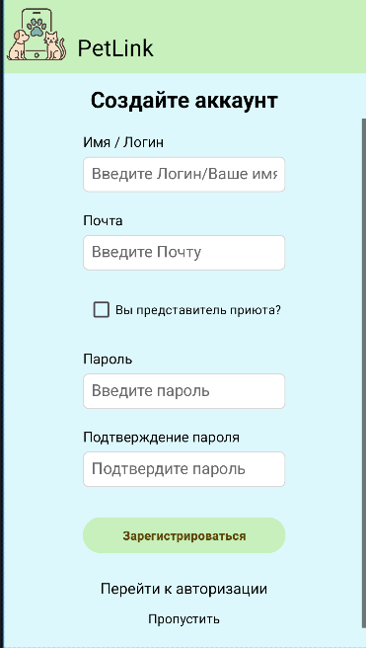
Рисунок 1 - Экран регистрации
Кнопка зарегистрироваться - отправляет данные на проверку, а после предоставляет ответ. Возможные ответы:
- Заполните все поля.
- пожалуйста, введите юридическое название приюта.
- Пароли не совпадают.
- Ошибка сети - обычно выдает при наличии такого пользователя (с таким email) в базе данных. Выдает ошибку, без описания чтобы не раскрывать пользовательскую информацию.
- Регистрация успешна, пожалуйста пройдите авторизацию.
Экран авторизации.
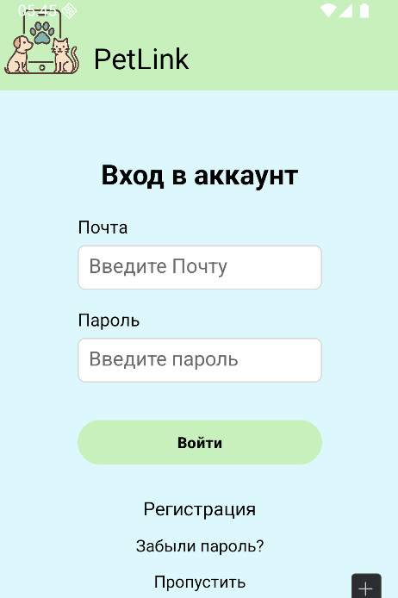
Рисунок 2 - Авторизация
Всего 4 кнопки.
Регистрация - переход к окну регистрации.
Пропустить - войти как гость.
Забыли пароль? - кнопка для сброса пароля. Выводится диалог для ввода почты. Ответ всегда будет один - письмо отправлено, проверьте свой почтовый ящик. Программа проверяет есть ли пользователь с такой почтой в бд, если есть - отправляет, если нет - пропускает. Письмо содержит ссылку для восстановления пароля. Ссылка ведёт на backend форму для ввода нового пароля и его подтверждения. После проверки - ошибка или успех. Ссылка действует ограниченное время и может использоваться только 1 раз.
После авторизации (если новый аккаунт) - появится тест. После него - системное окно с разрешением на отправку уведомлений.
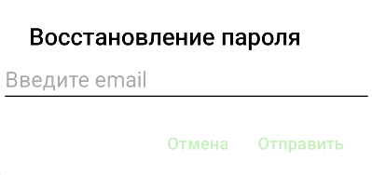
Рисунок 3 - Диалог восстановления пароля
Зарегистрироваться - отправляет данные на проверку. Если проверка пройдена - вход в аккаунт и приложение.
Вход как гость.
Вам будет доступны просмотр всех активных объявлений, их детализаций (без возможности добавить в избранное и подать заявку) и вход в аккаунт на других вкладках.
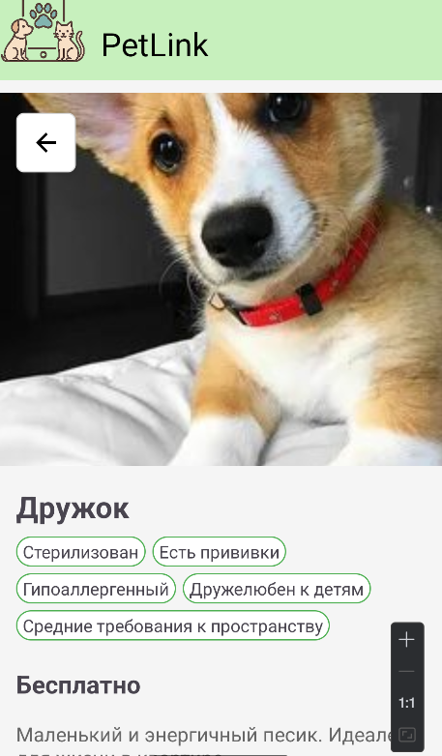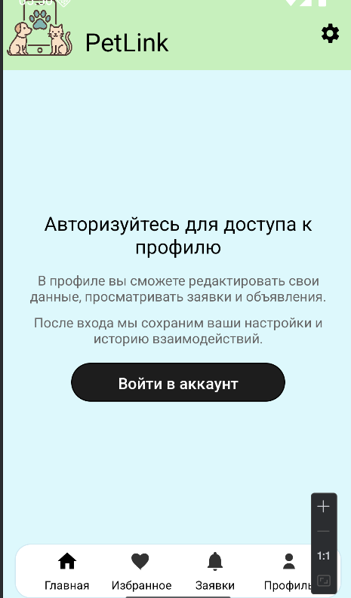
Рисунок 4 - Вид гостя
Экран теста.
После регистрации вам будет доступно только прохождение теста, без варианта отклонить его.
Чтобы пройти тест надо выбирать варианты ответа на вопросы и в конце нажать на кнопку Отправить тест.
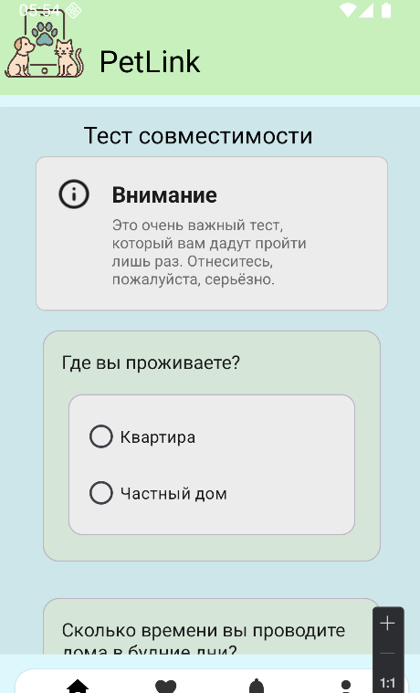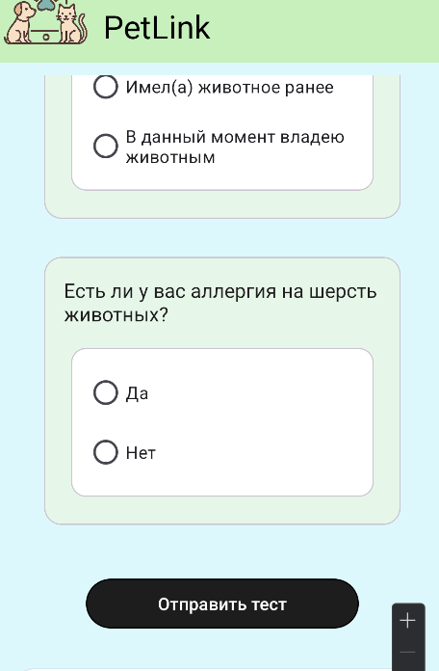
Рисунок 5 - Экран теста
Меню.
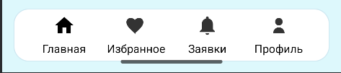
Рисунок 6 - меню
Кнопка Главная - открывает экран ленты объявлений.
Кнопка Избранное - открывает экран Избранное.
Кнопка Заявки - открывает экран Заявки. Кнопка заявки будет гореть красным, если есть заявки со статусом Новая.
Кнопка Профиль - открывает экран Профиль.

Экран ленты объявлений.
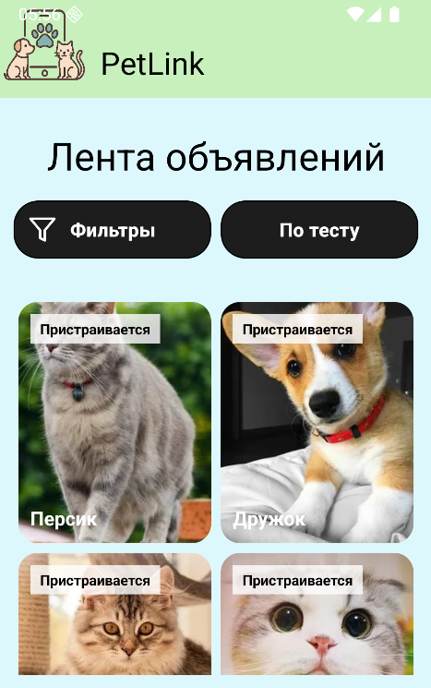
Рисунок 7 - Лента объявлений
Кнопка фильтры - возможность выбора критериев для поиска: вид, порода, возраст, цена, гипоаллергенность, требования к пространству, пол, прививки, дружелюбность к детям. В фильтрах кнопка Применить - применяет фильтры к ленте, кнопка Сбросить - сбрасывает фильтры.
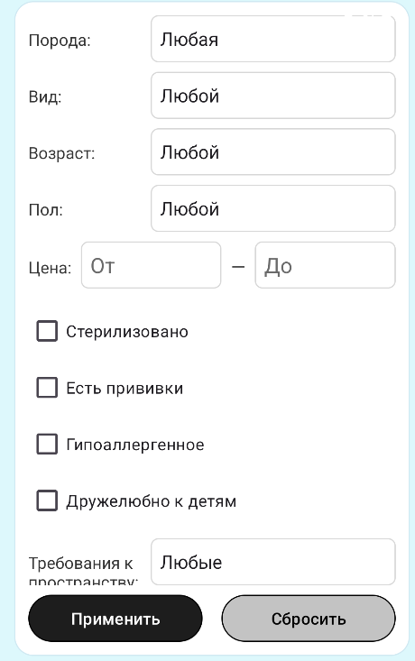
Рисунок 8 - Фильтры
Кнопка по тесту: покажет диалог с рекомендуемым видами животных. После этого отфильтрует ленту как требовалось.
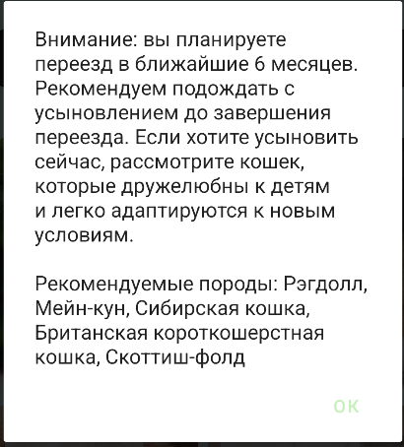
Рисунок 9 - Диалог рекомендаций
Нажатие на фотографию/объявление: открывает экран детализации животных.
Экран Детализация животных.
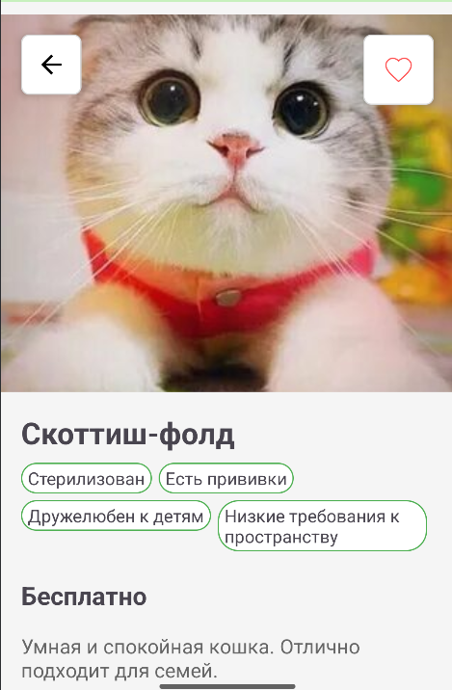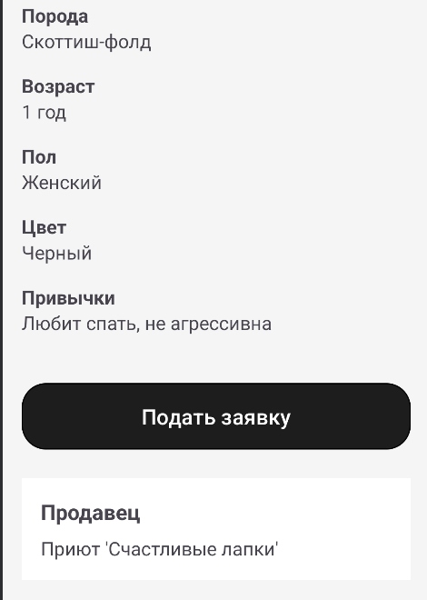
Рисунок 10 - Детализация Объявления
Просмотр подробной информации о животном.
Кнопка Назад (стрелка) - возвращает на предыдущий экран.
Кнопка Оставить заявку - открывает диалог для подтверждения заявки - там можно ввести сообщение владельцу. Владелец получит уведомление.
Кнопка избранное - добавит животное в список избранного. Если удалять животное - диалог подтверждение, если нажать Отменить действие - избранное объявление останется таковым.
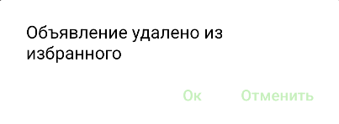
Рисунок 11 - Удаление из избранного
Экран Избранное.
Просмотр списка своих избранных объявления .
Просмотр экрана Детализация животного (при нажатии на объявление).
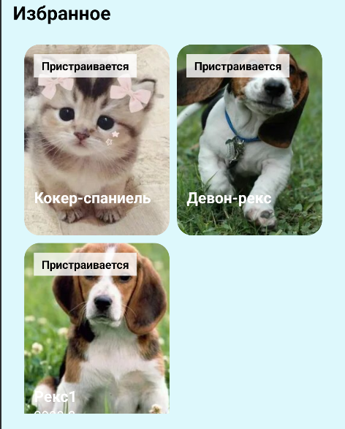
Рисунок 12 - Избранное
Экран Заявки.
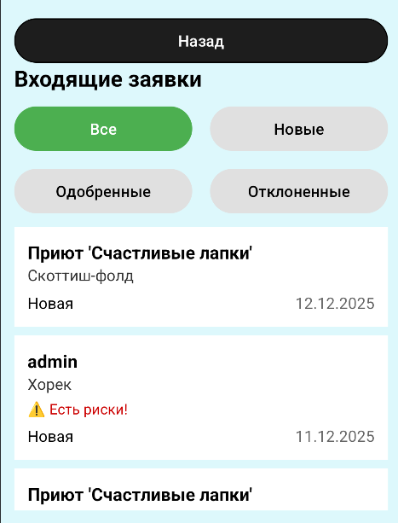
Рисунок 13 - Заявки
Просмотр списка заявок на ваши объявления.
Кнопка Назад - открывает предыдущий экран
Кнопки фильтров (все, новые, одобренные, отклонённые) - фильтрация заявок по статусам.
Нажатие на заявку открывает экран Детализация заявки.
Экран Детализация заявки.
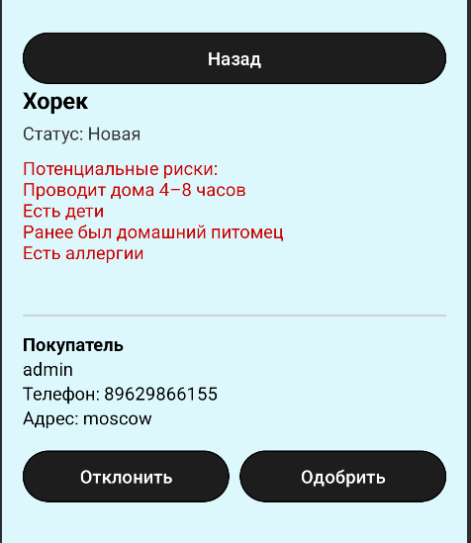
Рисунок 14 - Детализация заявки
Кнопка Назад - открывает окно заявок.
Просмотр информации о заявке, покупателе, сообщении, и его рисках.
Кнопка отклонить - отклоняет заявку пользователь. Пользователь узнает это на экране Мои заявки.
Кнопка одобрить - одобряет заявку пользователя, переводит статус объявления на продано, переносит в архив. Рекомендация: одобрять заявку, когда уже произошел акт передачи животного новому владельцу.
Если открыть уже одобренную/отклоненную заявку - кнопки Отклонить и одобрить работать не будут.
Экран Профиль.
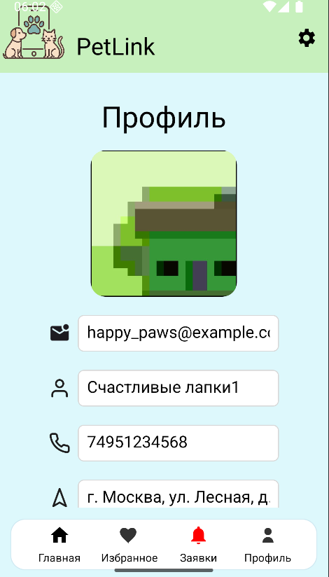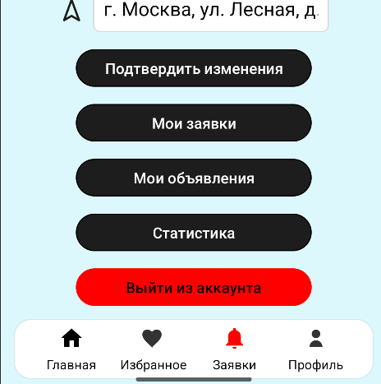
Рисунок 15 - Профиль
Кнопка настройки (шестерёнка) в правом верхнем углу - открывает экран настроек. В настройках только 1 возможность - включить/выключить уведомления о заявках.
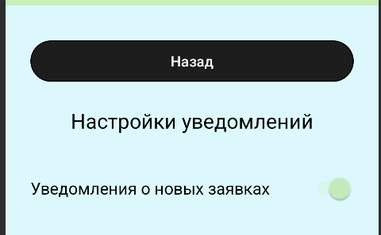
Рисунок 16 – Настройки
Фото профиля – тоже кнопка. При нажатии открывается системное окно выбора фото. При нажатии ОК – фото сохраняется на БД.
Кнопка Подтвердить изменения – Если внести изменения в профиле, и нажать кнопку – новые данные отправятся в базу данных.
Мои заявки – окно для просмотра заявок, поданных пользователем. Повторяет интерфейс экрана Заявки. Также есть детализация, но без кнопок Одобрить/Отклонить.
Мои объявления – кнопка для просмотра объявлений пользователя. Открывает окно Мои объявления.
Кнопка статистика – доступна только для приютов. Открывает диалог, на выбор Проданные и Купленные животные. Далее выбор За год и За месяц. Если за год – выбор 2024 или 2025 (дальше будет увеличиваться), если за месяц, то выбор года, затем месяца (от 01 до 12). Далее сохраняется отчёт в виде .csv, в папку Загрузки.
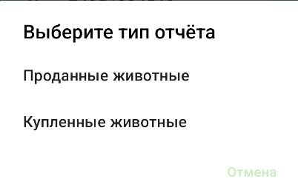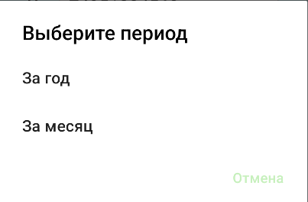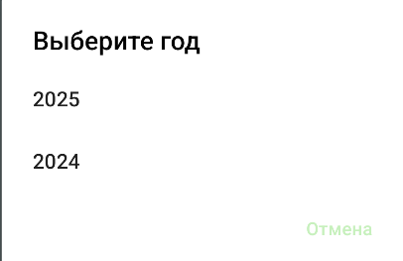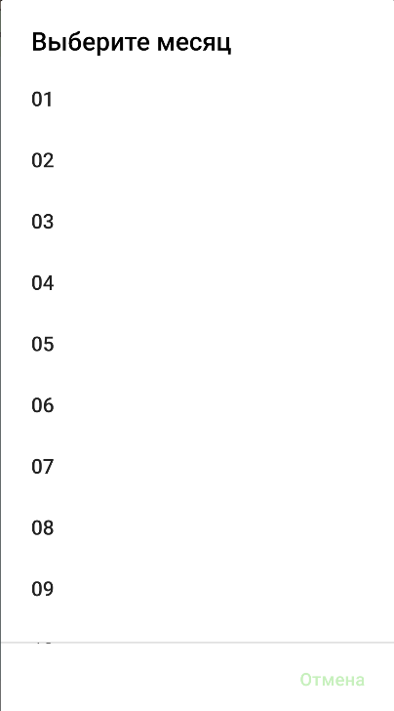
Рисунок 17 - Диалог статистики
Рисунок 18 - Результат экспорта статистики
Кнопка Выйти из аккаунта – пользователь выходит из аккаунта и перемещается к экрану авторизации.

